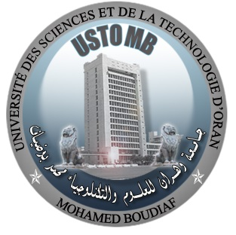

الجمهوريــــــــــــــــــــــة الجزائريـــــــــــة الديمقراطيـــــــــة الشعبيـــــــة
وزارة التعليـــــــــــم العـــــــــــالي و البحـــــــــث العلـــــــمي
جامعة وهران للعلوم والتكنولوجيا محمد بوضياف
كلية علوم الطبيعة و الحياة
République Algérienne Démocratique et Populaire
Ministère de l’Enseignement Supérieur Et de la Recherche Scientifique
Université des Sciences et de la Technologie d’Oran Mohamed BOUDIAF
Faculté des Sciences de la Nature et de la Vie

ETAT D’AVANCEMENT DE DOCTORAT

Directeur/directrice de thèse
Nom prénom :… ……………. Grade : ……………..Professeur………. …Etablissement……………
Le doctorant (e) :
Nom : … … ……… prénom : ……………………
Département : ….…………… faculté : … …………………………………
Intitule de la thèse :
……… ……………………………………………………………………………………………….
Rapport de l’état d’avancement :

Signature (s) du / directeurs de thèse Signature du candidat
Date …../…../……… Date :……./……./……

